**中新广州知识城总体发展规划**

**（2020-2035年）**

**2020年8月**

**目录**

**第一章　规划背景**

　　第一节　发展基础

　　第二节　机遇挑战

**第二章　总体要求**

　　第一节　指导思想

　　第二节　基本原则

　　第三节　战略定位

　　第四节　发展目标

**第三章　提高科技创新能力**

　　第一节　集聚全球科技创新要素

　　第二节　完善科技创新体系

　　第三节　深化科技体制改革

**第四章　打造全球知识产权高地**

　　第一节　推动知识产权创造与运用

　　第二节　强化知识产权保护

　　第三节　发展知识产权服务业

**第五章　构建知识密集型产业体系**

　　第一节　发展知识密集型产业

　　第二节　完善知识密集型产业服务体系

　　第三节　优化产业空间布局

**第六章　打造高水平对外开放新平台**

　　第一节　深化中新全方位合作

　　第二节　打造粤港澳大湾区高质量发展重要引擎

　　第三节　拓展共建“一带一路”开放合作

**第七章　建设绿色智慧城市**

　　第一节　构建便捷高效交通网络

　　第二节　创新绿色低碳发展模式

　　第三节　推进数字知识城建设

**第八章　构建国际化知识社区**

　　第一节　提升公共服务水平

　　第二节　增强社会治理能力

　　第三节　健全人才服务体系

**第九章　保障措施**

**第一章　规划背景**

　　2010年奠基以来，中国—新加坡广州知识城（以下简称知识城）建设取得长足进展，品牌优势明显，作用日益突出。知识城升级为中新国家级双边合作项目，为知识城未来发展提供了重要机遇和强大动力。

**第一节　发展基础**

　　知识城位于广州市黄埔区、广州开发区北部，北面与白云区钟落潭镇、从化区太平镇接壤，南面与黄埔区萝岗街、永和街接壤，东面与增城区中新镇相接，西面为帽峰山风景名胜区。知识城位于粤港澳大湾区湾顶，区位优势明显，发展空间充裕，生态环境与资源环境承载能力较强。

　　奠基10年来，知识城各项建设任务扎实推进，基础设施建设日益完善，现代产业体系雏形初具，知识产权综合改革成效显著，科技创新平台有序布局，体制机制优势逐步显现，中新合作全面深化，具备加快发展的良好基础和突出优势。

**第二节　机遇挑战**

　　从全球看，当前国际环境正面临深刻变化，国际政治经济分工格局、国际秩序和规则面临重大调整，新兴经济体孕育着新的发展机遇。全球新一轮科技革命和产业变革加速演进，颠覆性技术不断涌现，新兴产业快速发展，新业态、新模式、新动能应运而生。中国与新加坡与时俱进地推动全方位合作伙伴关系深入发展，双方将在中国新一轮对外开放中，围绕“一带一路”倡议和粤港澳大湾区建设等国家战略，进一步深化科技创新、高端制造、知识产权、人才培养等重点领域的合作，把知识城打造成为中新合作新典范。

　　从国内看，我国经济由高速增长阶段转向高质量发展阶段，创新驱动战略深入实施，创新型国家建设加快推进，一批力度大、领域广的重大举措相继出台，改革开放红利进一步释放。以“一带一路”建设为统领的全面开放新格局正在形成，珠三角地区经济一体化步伐显著加快，粤港澳大湾区建设全面推进，广州国家高新区纳入全国十大世界一流高科技园区建设序列，为知识城创新驱动引领高端要素集聚提供重要支撑。知识城作为粤港澳大湾区高水平科技创新的重要载体和广深港澳科技创新走廊十大核心创新平台之一，将迎来重大发展机遇。

　　与此同时，知识城知识创造与科技创新能力依然不足，知识产权保护力度亟待强化，吸引和培养国内外顶尖科技人才任重道远，对中小企业创新支持力度需要加大，具有自主知识产权和核心竞争力的创新型企业总量偏少，国际一流创新创业生态环境尚未形成，市场化协同创新的体制机制障碍仍旧存在，未来发展必须提质加速。

**第二章　总体要求**

　　作为中新两国共同打造的国家级双边合作项目和国际化知识创新平台，知识城要充分发挥中新双方各自比较优势，突出唯一性、示范性、引领性，以知识引领发展，以科技创造未来。

**第一节　指导思想**

　　以习近平新时代中国特色社会主义思想为指导，贯彻落实习近平总书记对广东重要讲话和重要指示批示精神，紧紧围绕统筹推进“五位一体”总体布局和协调推进“四个全面”战略布局，牢固树立创新、协调、绿色、开放、共享的新发展理念，全面服务“一带一路”和粤港澳大湾区建设，以创新驱动高质量发展为根本，以汇聚知识型人才、发展知识经济为主线，加强与广州国家高新区联动发展，全面推动知识创新、机制创新、制度创新，开辟开放合作新路径，探索创新发展新模式，建设成为具有全球影响力的国家知识中心。

**第二节　基本原则**

　　知识引领、创新驱动。顺应全球知识竞争的新趋势，把知识创造和科技创新摆在发展的核心位置，实现经济社会发展动力和发展方式的根本转换，推动新知识、新技术、新产业、新业态、新机制融合发展。

　　内外联动、开放共赢。以全球视野谋划和推动创新，坚持引进来和走出去相结合，对接全球创新资源，融入国际创新网络，不断拓展开放合作的广度和深度。积极推进与港澳创新融合发展，构建功能互补、分工合理的区域创新体系。

　　前瞻规划、高端集聚。深刻把握新科技革命和全球产业变革对世界经济结构和竞争格局产生的重大影响，瞄准前沿领域，集中优势资源，推进系统性创新和颠覆性创新，实现产业发展核心技术和关键技术的重点突破。

　　以人为本、生态优先。按照绿色、智能、创新理念，推广绿色低碳的生产生活方式和城市建设运营模式，构建全域智能化环境，打造以人为本、全时空服务的智能社区，营造平等和谐的文化氛围，使人才的获得感、幸福感、安全感更加充实、更有保障、更可持续。

　　深化改革、先行先试。遵循社会主义市场经济规律和科技创新规律，勇于担当，敢闯敢试，以深化市场化改革激发创新活力，破除一切制约创新的思想障碍和制度藩篱，推动体制机制创新，对标国际一流规则和标准，构建支撑创新的营商环境，为创新驱动发展探索新道路、积累新经验。

**第三节　战略定位**

　　围绕建设具有全球影响力的国家知识中心，着力打造知识创造新高地、国际人才自由港、湾区创新策源地、开放合作示范区，成为粤港澳大湾区高质量发展重要引擎。

　　知识创造新高地。把握知识创新脉动，通过深化国际科技合作、集聚知识创新要素、完善配套服务功能、提升自主研发能力，培育以知识生产、知识传播、知识运用、知识服务和知识保护于一体的现代知识经济体系。通过知识赋能推动知识产业化，促进产业数字化，形成知识应用新场景和知识密集型经济新业态、新模式。

　　国际人才自由港。把吸引、用好国际创新人才作为重中之重，推动科研评价和奖励制度改革，实施更加积极的人才引进政策，创新完善人才激励机制和人才流动机制，建立与国际接轨的人才环境，集聚和培养一批具有世界一流水平的创新团队和领军人才，构建能够适应和支撑知识城发展的高水平人才体系。

　　湾区创新策源地。深入参与广深港澳科技创新走廊建设，发挥在技术创新、高端制造、科技服务等全产业链的知识引领作用，以重要知识创新、基础研究为发力点，在大湾区内形成基础科学、技术研发、成果转化等于一体的知识创新体系，全力推动粤港澳大湾区国际科技创新中心建设，将知识城打造成为粤港澳大湾区重要创新极。

　　开放合作示范区。充分发挥知识城在中新合作中的独特优势，打造与新加坡、港澳营商环境对接、经济协同发展的合作体系，复制推广自由贸易试验区改革试点经验。积极融入全球创新网络，全面提升国际科技合作水平，构建更宽领域、更多层次、更高水平开放新格局。建设广州国际科技创新产业集聚区，发挥知识城作为区域核心增长极的辐射带动作用，带动周边区域及广清、穗莞合作，共同构建区域协调发展新格局。

**第四节　发展目标**

　　对标国际标准，聚焦模式创新，突出价值创造，把知识城打造成为具有全球影响力的国家知识中心，成为中新合作的新典范、高质量发展的新样板、全方位开放的新平台、知识型创新的新标杆。

　　到2022年，国家知识中心建设初见成效，交通网络便捷高效，智能化基础设施系统完备，优质公共服务体系基本形成，知识密集型产业比较发达，国际创新领军人才比较富集，知识产权保护和运用达到国际先进水平，营商环境全国领先。每万人口发明专利拥有量超过100件，研究与开发（R&D）经费占地区生产总值比例超过4.5%，数字经济占比达到40%以上，知识城在全球的知名度和竞争力明显提升。

　　到2035年，知识城建设取得全面成效，治理体系和治理能力实现现代化，领军人才高度聚集，知识密集型经济高度发达，高质量创新活动高度活跃，相关领域自主研发能力处于国际领先水平，知识科技管理与知识产权保护成为全球典范。营商环境位居国际前列，宜居宜业新城全面建成，知识城全面建成具有全球影响力的国家知识中心。

**知识城发展指标体系**

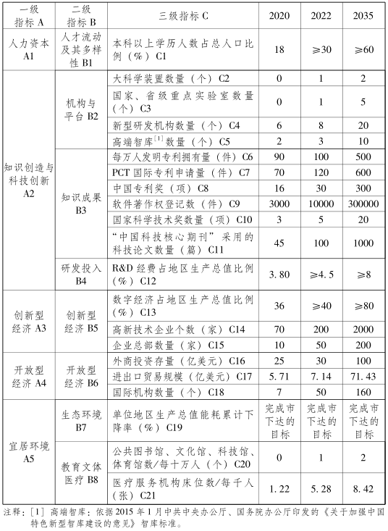

**第三章　提高科技创新能力**

　　紧紧把握全球新一轮科技革命和产业变革重大机遇，依托粤港澳大湾区集聚全球创新资源，大力推进基础研发和原始创新，成为粤港澳大湾区高质量发展重要引擎。

**第一节　集聚全球科技创新要素**

　　汇聚全球顶尖人才。引进国内外知名大学，培育世界级研发机构，以此为基础建设高水平、国际化的创新型大学。吸引国际学术前沿的一流科学家，重点引进诺贝尔奖获得者、国家最高科学技术奖获得者以及两院院士，培养一批具有成长为两院院士潜力的人才。依托重大研究课题或应用研究项目，组建具有国际影响力、创新成果突出的创新团队。携手港澳强化开放创新，积极参与国际大科学计划和大科学工程，通过打造具有全球人才配置功能的平台载体，吸引各类高层次专门人才和高端复合型人才。

　　集聚高端研发机构。围绕国家战略需求，与全球顶尖高校和科研机构共建联合研究院，积极承担重大基础和前沿科研任务。加快聚集国际化高端创新资源，支持广州再生医学与健康广东省实验室建设。加强与国际知名高校合作，建设信息科学、材料科学等重点实验室。吸引海内外顶尖研究院所、高校在知识城设立全球领先的科学实验室和研发中心。鼓励行业领军企业构建高水平研发机构，引导领军企业和科研单位系统布局创新链。围绕世界科技前沿和区域发展需求，采取中外合作、央地共建、军民共建等模式加大重大科技基础设施布局。

　　加大科技创新资金投入。强化资本市场对科技创新支持，鼓励符合条件的战略性新兴产业的企业发债融资，支持为企业创新活动提供股权和债权相结合的融资方式，鼓励社会资本设立战略性新兴产业发展基金和投资基金。支持股权投资管理机构、创业投资管理机构在知识城内发起、管理人民币股权投资和创业投资基金。鼓励天使投资、创业投资等风险投资机构在知识城内开展业务。持续稳定支持高水平的基础和应用基础研究，构建多元化联合资助体系。

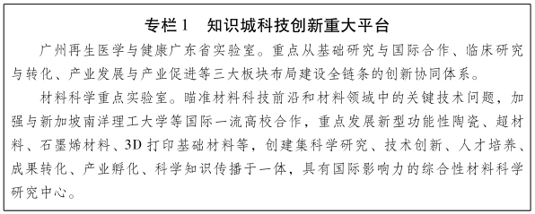

**第二节　完善科技创新体系**

　　完善多主体跨区域协同创新体系。积极引进高校与科研院所研发机构，超前布局基础研究，加强重大基础前沿和战略高技术研究，加强跨学科、跨领域科学研究，关注颠覆性技术，推进前瞻性变革性技术研发。强化企业在创新活动中的主体地位，培育一批核心技术能力突出的世界一流创新型企业，鼓励跨国企业在知识城建设区域性研发总部、研发中心。鼓励企业和高校、科研院所合作设立科研基地或联合实验室，建设产业共性技术研发平台和行业检测平台。推动产业上下游企业合作开展网络化、开放式协同创新，推动产业创新中心在知识城落地。建立跨区域协同创新机制，优化创新研发跨区域合作、科技创新自由开放共享、资金人才跨区域流动，推动创新要素自由流动，优化重组。

　　主动融入全球创新体系。充分发挥知识城科技和产业优势，打造粤港澳大湾区创新创业共同体。建设对外科技合作和技术转移园区，与全球知名创新园区联合设立创新服务联盟，合作建设面向“一带一路”沿线国家和地区的科技创新基地。加快布局海外创新中心，积极引进国际创新服务公共机构，支持国际性学术组织、产业组织和公益组织在知识城举办国际性创新交流活动，继续加快创新体系的开放进程，提高创新要素的跨境流动水平，不断提升利用全球创新资源的能力。

　　切实改善科技创新生态。以促进科技成果转化和加强创新服务为重点，着力实现“众创空间－孵化器－加速器－科技园”的全链条创新创业模式，大力发展研发设计、中试孵化、检验检测、成果转化等科技服务机构，建设科技文献服务平台、科学数据共享平台、技术转移服务平台等公共服务平台。建立一批低成本、便利化、开放式虚拟创新社区，大力发展科技中介服务与科技金融服务，创新服务模式，鼓励创业投资基金在知识城设立分支机构，建设社会化、网络化的科技中介服务体系和国际一流科技服务中心。

**第三节　深化科技体制改革**

　　创新人才管理机制。积极探索人才自由流动等先行先试政策，将知识城打造为国际人才自由港。健全吸引国际人才体制机制，强化人才政策统筹协调、人才信息资源共享，设立海外人才工作站，实现精准引才高效引智。积极为领军人才申请签证、居留证件、永久居留证件提供便利。探索建立与国际接轨的全球人才招聘制度和吸引外国高技术人才的管理制度，建立住房、子女入学、就医社保服务通道。尊重个人兴趣，倡导学术自由，赋予创新领军人才更大的人财物支配权和技术路线决定权。畅通科研人员在高校院所与企业间的双向流动渠道，破除限制人才自由流动的体制机制障碍。改革完善人才培养、使用、评价机制，善聚善用各类人才。

　　健全促进科技成果转化的机制。健全技术创新的市场导向机制和政府引导机制，加强产学研协同创新，促进企业成为技术创新决策、研发投入和成果转化的主体，使创新转化为产业活动。完善科技成果使用、处置和收益管理制度，加大对科研人员转化科研成果的激励力度。建立“创新链－产业链－价值链”融合发展机制，通过成果应用体现创新价值，通过成果转化创造财富。

　　完善有利于开放创新的体制机制。以中新国际联合研究院为支撑，创新研发成果转化的体制机制，加快建设科研中心和跨领域科技研究走廊。建立中新广州知识城智库，对标国际高端创新论坛，打造知识领域的国际化高端战略对话平台。以推动科技创新要素自由流动为重点，加速在知识产权和产权保护、营商环境、政府监管等方面的制度创新，提高科技创新体制的开放度和包容性，夯实全球创新要素集聚和扩散的基础性制度，推动形成“走出去”和“引进来”深度融合的开放创新局面。

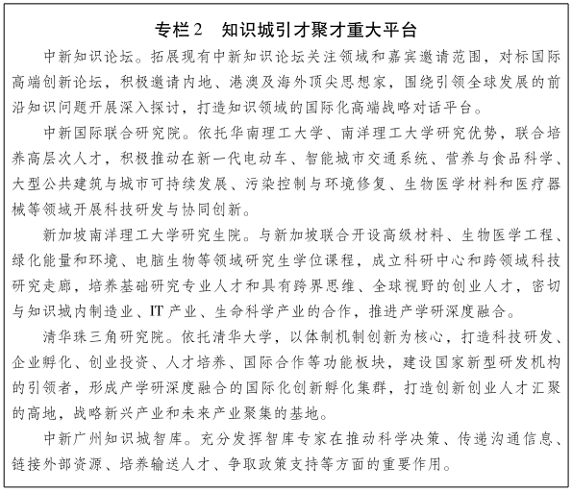

**第四章　打造全球知识产权高地**

　　落实《国务院关于同意在中新广州知识城开展知识产权运用和保护综合改革试验的批复》，深入实施知识产权战略，深化知识产权领域改革，破除制约知识产权支撑创新驱动发展的体制机制障碍，打造“立足广东、辐射华南、示范全国”的知识产权引领型创新驱动发展之城。

**第一节　推动知识产权创造与运用**

　　提升知识产权创造能力。营造鼓励知识产权创造的良好文化氛围，将知识产权作为创新活动的主要产品和价值载体，加强对高价值知识产权的扶持力度。实施知识产权质量提升工程，优化专利、商标、版权等知识产权结构和布局，形成一批核心自主知识产权。依托国家知识产权局专利局专利审查协作广东中心，开展专利远程会晤制度创新，为专利申请人与专利审查员面对面沟通交流提供便捷的途径。推动创新主体贯彻知识产权管理规范国家标准，培育一批知识产权数量密集、价值高、具有市场竞争优势的知识产权强企。支持企业研发和储备国际专利，加强高价值知识产权海外布局。支持高等学校、科研院所建立健全知识产权转移转化机构，探索与企业联合建立高价值专利创造中心。

　　加速知识产权市场化运营。建立完备的知识产权转让、许可等知识产权运用体系，加快建设知识产权运营服务体系。支持广州知识产权交易中心业务发展，注重培育一批产业特色突出的知识产权运营机构，为打造成为全国性知识产权交易中心创造条件。建设中国（广州）国际知识产权运营中心，实现知识产权交易许可、价值评估、质押融资、风险投资、智库建设、公证服务以及国内外知识产权服务机构引进等功能于一体。设立知识产权合作平台。充分发挥专利导航对于产业发展的引领与服务作用，推动形成专利创造和发明经营的产业链。支持企业和机构举办知识产权创新创业大赛，建立常态化知识产权转化路演平台，由国家知识产权局支持并推荐符合条件的单位申报技术与创新支持中心（TISC）。

　　培育知识产权金融服务市场。引导培育多元化知识产权金融服务市场，优化知识产权质押融资服务体系，加快完善知识产权质押融资扶持及市场化风险补偿机制，鼓励知识产权服务机构、商业银行等金融机构与知识产权创新主体按照风险可控、商业可持续的原则，开展知识产权质押融资。开展知识产权金融创新，鼓励金融机构在依法合规、风险可控的原则下，开展知识产权保险、信托等知识产权金融产品或衍生品创新业务。在知识城探索开展知识产权证券化试点，在上海证券交易所、深圳证券交易所探索发行知识产权证券化产品。

**第二节　强化知识产权保护**

　　构建科学合理的知识产权保护体系。实行严格的知识产权保护标准，统筹推进知识产权保护，从审查授权、行政执法、司法保护、仲裁调解、行业自律等环节，改革完善保护工作体系，综合运用法律、行政、经济、技术、社会治理手段强化保护，促进保护能力和水平整体提升。更好发挥广州知识产权法院作用，加强知识产权司法保护，完善知识产权审判“三合一”制度，推动知识产权审判领域改革创新。设立知识产权公证处，为粤港澳大湾区创新主体提供专业化、便利化的知识产权公证服务。有效行使省级知识产权行政执法权限，提高知识产权行政执法效能，加强知识产权行政执法专业队伍建设。加强知识产权在生物医药、新一代信息技术等重点领域保护力度，加大对侵权假冒行为的行政处罚力度。加快推进知识产权领域信用体系建设。

　　健全知识产权维权服务机制。充分发挥中国（广东）知识产权保护中心和国家版权保护中心广州版权产业服务中心作用，为新一代信息技术、生物医药等重点产业快速审查、快速维权、协同保护等方面提供强有力的服务支撑。加强维权援助与举报投诉体系建设，深入对接产业联盟、行业协会，拓展维权援助服务渠道，提升工作质量与效率。加强对港澳及海外知识产权的维权援助，构建对港澳及海外知识产权的维权机制，积极推动知识产权海外侵权责任保险工作。

　　完善知识产权纠纷多元化解决机制。加强仲裁机构、调解组织建设，依托中国（广东）知识产权保护中心建立专业性调解组织并促进香港律政司及香港的相关调解机构与内地有关方面就利用调解解决境内及跨境知识产权争议、相关调解员的培训及认可、制定相关调解程序、调解员守则及名册，以及相互执行经调解所产生的跨境和解协议等方面的合作。合作的具体落实应对接粤港澳三地法律部门早前同意设立的大湾区调解平台。该调解平台主要职责包括制定统一的大湾区调解员资格评判标准、大湾区跨境争议的调解规则最佳做法及调解员专业操守的最佳准则等。鼓励知识城内企业以调解解决境内及跨境知识产权争议。发挥广州知识产权仲裁院作用，支持争取在知识城内注册的企业相互之间约定在内地特定地点、按照特定仲裁规则、由特定人员对有关争议进行仲裁的，可以认定该仲裁协议有效，裁决文书经相关仲裁机构对接确认后发生法律效力。支持知识城内企业可约定由境外（包括香港特区）仲裁机构对境内纠纷进行仲裁，积极引进国际先进国家及香港特区的仲裁机构、组织，提供更全面的国际化知识产权仲裁服务，令相关的仲裁裁决可在内地及香港获得执行。开展知识产权民事诉讼与调解对接工作，推动建立知识产权纠纷调解协议的司法确认制度。完善知识产权纠纷调解与仲裁的衔接机制，实现案件的有序分流。

**第三节　发展知识产权服务业**

　　促进知识产权服务业高端化与多元化发展。大力培育知识产权服务各类业态，构建知识产权代理、咨询、商用化、交易、融资、法律和培训等全链条知识产权服务业体系。构建扶持知识产权服务业发展的政策体系，发展壮大一批市场化、专业化、品牌化、国际化的知识产权服务主体，鼓励为技术研发、货物贸易、服务外包、海外投资、品牌输出等活动提供知识产权专业化服务。鼓励在知识城先行开展外国专利代理机构在华设立常驻代表机构的试点工作。放宽合伙制专利代理机构准入门槛，允许一定比例不具备专利代理资格的人员成为有限责任制专利代理机构的股东，推动专利代理机构合伙人结构多元化和专业化“双提升”。积极推进国家知识产权服务业集聚发展试验区建设。按照国际标准规划设计，建设知识产权服务园区，建设知识产权信息公共服务平台，办好知识产权珠江论坛，建设知识产权文化传播展示基地。

　　提升知识产权服务业对外开放水平。借助中新国家级双边合作平台和“一带一路”战略支点的区位优势，以知识产权合作为切入点，全面对接沿线国家和地区创新资源，逐步提高国际影响力。加强知识产权金融国际交流，推进在知识产权保险、运营、评估等方面共享研究成果，探索具有中国特色的知识产权金融模式。探索与新加坡共建知识产权学院，培养知识产权领域的国际化专业人才。

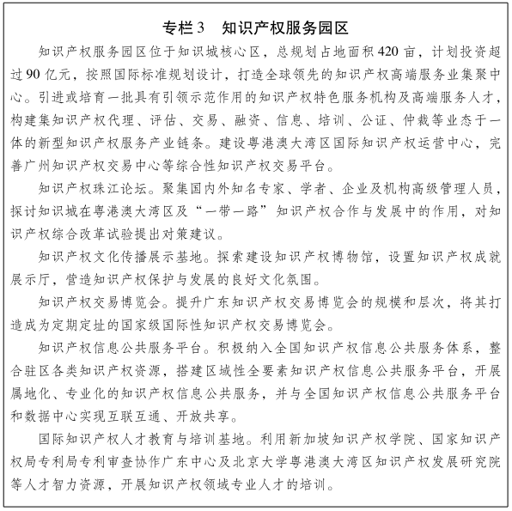

**第五章　构建知识密集型产业体系**

　　坚持生产生活生态融合，优化产业创新环境，推动知识密集型产业高端化、国际化、数字化、智能化、集约化发展。重点推进生物医药与大健康、新一代信息技术、新材料新能源等产业发展，着力布局科教服务与数字创意、智能制造产业，形成特色鲜明、优势凸显，国内一流、国际领先的产业集群，打造新兴产业策源地。

**第一节　发展知识密集型产业**

　　生物医药与大健康产业。围绕生物医药、生物医学工程、生物服务、现代健康服务等产业，前瞻布局精准医疗、数字生命等前沿交叉领域。重点研发创新药物、新型疫苗、先进医疗装备和生物治疗技术，加大肿瘤防治、基因检测、无创筛查等领域的临床应用和产业化进程。着眼国际最新生物医药发展成果，大力促进癌症、心脑血管疾病、遗传性疾病等重大、流行疾病领域生物技术药物生产。积极引进现代中药企业进驻开发中药新药。组建专科医院或医院重点专科，建成高端医疗产业服务集群。建立生命健康大数据平台，推动生物信息分析及生物软件开发，完善个性化医疗健康管理与服务，探索健康和亚健康管理、慢病管理、防衰老管理等分级式和多元化健康管理服务模式。

　　新一代信息技术产业。加快推动新一代移动通信、下一代互联网、云计算、集成电路、物联网、大数据、高性能计算等技术研发和综合应用。促进新一代信息网络技术向各行业全面融合渗透，构建融合创新、智能协同、安全可控的新一代信息技术网络产业体系。推进区块链场景应用，加速培育区块链产业集群，开展面向粤港澳的区块链创新试验。重点建设综合性、行业性、区域性工业互联网平台。积极构建大数据技术产业体系和大数据应用产业体系，促进传统产业网络化、数字化、智能化转型。大力培育共享经济、平台经济等数字经济新模式新业态，开展面向应用的大数据综合试验，建立健全数据资源汇聚、流动与开放规则。

　　新材料新能源产业。以高性能工程塑料、高性能纤维材料、新型显示材料、先进高分子材料等前沿新材料为重点，加大在新材料领域的研发攻关力度，培育具有自主知识产权支撑的新材料产业集群，建设完备的新材料产业体系。依托国家新能源综合利用示范区，以能源结构优化为驱动力，构造与城市建设体系相协同的新能源综合利用体系。

　　科教服务与数字创意产业。创新各类科教服务业态，激活科教服务载体，造就推动知识创造和科技产业发展的新型服务环境。加快推动文化产业和数字化技术相结合，重点发展研发设计、动漫游戏、新媒体影视等，促进“互联网+文化创意”新业态，构建文化引领、技术先进、链条完整、融合发展的数字创意产业发展格局。

　　智能制造产业。着力发展智能制造产业链两端环节，建设成为智能装备产业未来发展中心。重点发展智能机器人、新能源汽车、高端装备、新型显示、3D打印、云制造、工业软件、智能传感器等智能制造产业，重塑制造业的技术体系、生产模式、产业形态和价值链条，实现制造业向价值链高端迈进。着力发展一批方案设计、设备采购、装备开发、安装维护、检测认证的专业服务机构，培育一批具备整体设计和解决方案提供能力的、实现专业化机器人及智能装备系统集成的企业。

**第二节　完善知识密集型产业服务体系**

　　健全产业孵化育成体系。培育知识密集型龙头企业，大力发展总部经济。支持龙头骨干企业、投资机构、高校院所发挥有利条件，通过市场化机制、专业化服务和资本化途径，构建低成本、便利化、全要素、开放式、生态型的众创空间。完善高新技术企业培育库，优化“初创企业－雏鹰企业－瞪羚企业－独角兽企业”培育体系。推进军民两用技术双向转化应用、促进军民融合产业发展。探索构建有利于创新创业文化发展的制度体系。

　　优化金融支持服务体系。规划建设知识城金融云谷，设立亚洲金融创新研究院，以新一代信息技术为核心，打造云计算、大数据、人工智能、区块链等金融科技服务业态集群，在依法合规的前提下推进科技与金融良性互动，成为国际化金融创新资源聚集地。探索进一步放宽金融外资准入限制，支持符合条件的外资（包括香港）金融机构在知识城内设立银行、证券、保险、金融租赁、财务公司、汽车金融、消费金融公司等外资金融机构。研究探索在知识城内设立中新（中国-新加坡）保险公司，增强保险机构服务实体经济和创新发展的能力。完善信用担保支持体系。建立科技创新产业投融资联盟。按照“成熟一家、设立一家”原则，支持符合条件的民营企业在依法合规的前提下发起设立民营银行。发展多层次资本市场、拓宽直接融资渠道，加强与上海证券交易所、深圳证券交易所、全国中小企业股份转让系统的战略合作，鼓励与新加坡交易所加强合作，支持知识城内企业在新加坡证券交易所直接上市。有序推进与香港金融市场的互联互通和特色金融合作，开展科技金融试点，加强金融科技载体建设，扩大跨境投资空间，丰富投资产品类别和投资渠道。扩大金融领域对内对外开放，打造具有国际影响力的风投创投中心，开展跨境人民币创新业务，在人民币国际化方面先行先试。支持符合条件的企业发行外债进行融资，募集资金根据需要自主在境内外使用，促进企业经营发展。

　　营造有助于知识密集型产业发展的国际一流营商环境。对标世界银行营商环境评价指标体系，以新加坡、香港等一流营商环境经济体为标杆，创建国家级营商环境改革创新实验区，进一步改进优化市场准入、产权保护、政务服务、法治保障等方面的制度安排，加快建立与国际高标准投资贸易规则相衔接的制度体系，营造“稳定、公平、透明、可预期”的国际化营商环境。深化“相对集中行政许可权”改革试点，推进信用承诺制审批，提升行政服务效能。创新货物通关模式，提升贸易、投资自由化与便利化水平。

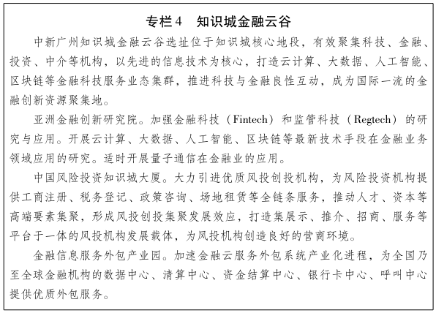

**第三节　优化产业空间布局**

　　在知识城范围内，沿开放大道为轴线，以山体湖泊为生态绿色屏障，打造知识创造与科技创新核，构建知识辐射传播轴，实施产业用地“留白”弹性机制，高水平建设知识密集型产业组团，打造“一核一轴四组团”的总体空间布局，发挥示范引领和辐射带动作用，协同周边区域实现高质量发展。

　　一核：知识创造与科技创新核。位于知识城中部，重点发展总部经济、科教服务、知识产权、新一代信息技术服务、文化创意、科技和金融服务、商贸新零售、电子商务等知识交易市场体系和现代服务业体系。

　　一轴：知识辐射传播轴。沿开放大道构建功能高度复合的创新发展轴线，依托轨道站点和重要功能节点，链接“一核四组团”，形成不同特色的创新型产业区域。

　　四组团：新一代信息技术产业组团、高端装备制造与新能源汽车产业组团、生命科学与生物医药产业组团、新材料新能源及集成电路产业组团。四组团中，南部组团两个，北部组团两个，其中：

　　知识城南部两组团主要承接新一代信息技术、高端装备制造与新能源汽车产业。主要是指凤凰湖以南、花莞高速以东、广河高速以北、平岗河以西区域。着力发展智能制造产业链两端环节，主要包括智能制造零部件研发、智能制造孵化、智能制造系统集成，重点突破高端智能装备制造业及关联的生产性服务业、机器人、新能源汽车等领域。布局建设数字经济园区，发挥知识城产业生态、产权保护、国际合作等有利于发展数字经济的独特优势，大力发展智能制造技术、智慧经济、分享经济、平台经济等新兴产业。

　　知识城北部两组团主要承接生命科学、生物医药、新材料新能源及集成电路产业。主要是指人才大道以北、永九快速以东、知识城北站以南、九佛快速以西区域。围绕精准医学产业，以知识城通用电气生物科技园、百济神州等龙头项目为带动，集聚国内外著名医药研发机构，重点发展肿瘤防治、基因检测、无创筛查、高性能医疗设备的研发制造等，在智慧医疗产业开发、生物信息数据分析关键技术研发和应用等环节取得重大突破。加强新材料新能源技术研发和节能环保、绿色低碳技术的产业应用，建设国家新能源综合利用示范区，聚焦智能芯片研发，打造广州创“芯”智造园。

**第六章　打造高水平对外开放新平台**

　　以推动高水平开放合作为目标，拓展对外开放领域，提高协同发展水平，探索合作共赢模式，把知识城打造成为中新两国与时俱进的全方位合作伙伴关系新典范，成为“一带一路”建设和粤港澳大湾区建设的重要平台载体。

**第一节　深化中新全方位合作**

　　深化与新加坡的科技创新和产业合作。推进知识城制度创新与政策创新。发挥新加坡在科技创新、产业发展方面的特色优势，依托腾飞广州科技园、中新国际联合研究院、新加坡国际制造创新中心、中新国际智慧产业园等标志性项目，重点开展新一代信息技术、人工智能、生物医药、新材料新能源等领域的科技合作研究和产业化。鼓励和引导新加坡企业、高校、科研院所建立高水平协同创新平台，加快中新国际科技创新合作示范区建设，加大双方在全球战略性新兴产业及总部经济方面的招商引资力度和资源投入，引导符合知识城发展方向的投资项目优先落户。

　　扎实推进与新加坡在知识产权领域的合作。落实中国和新加坡政府间知识产权领域合作谅解备忘录中的相关事项，促进两国相应的知识产权机构和组织在知识城开展业务交流与合作，支持新加坡专利代理等服务机构试点设立常驻代表机构，在依法合规前提下，支持新加坡金融机构在知识城开展知识产权金融创新，打造“国际知识产权创新服务中心”，进一步放开双边跨境知识产权服务领域。

　　积极拓展与新加坡在人才培养领域的合作。以北京大学粤港澳大湾区知识产权发展研究院为基础，引入加州大学伯克利分校、新加坡知识产权学院等教育资源，创新知识产权人才培养模式，打造具有国际视野和较强实战能力的知识产权运营类高端人才输出基地。加强与新加坡知名大学和科研院所的教育合作，探讨按照对等互惠原则商签两国大学生实习交流项目协议，便利更多新加坡大学生到知识城创新创业。鼓励新加坡在知识城建设中学、大学、科研院所，打造知识城教育小镇，进一步扩大和深化人文交流合作。

　　加强与新加坡在城市治理等领域的交流合作。借鉴新加坡城市建设、社会治理等成功理念和方法，加强生态文明、循环经济、环境研究、发展和治理等领域合作，推动人工智能运用和城市管理升级，共同打造具有可持续发展的和谐宜居智慧城市。

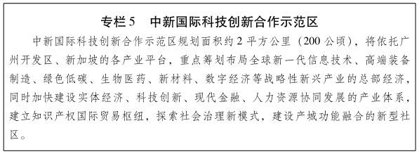

**第二节　打造粤港澳大湾区高质量发展重要引擎**

　　建设粤港澳大湾区重要创新极。发挥在广深港澳科技创新走廊中的重要创新平台作用，与深港科技创新合作区、南沙庆盛科技创新产业基地、粤澳（横琴）深度合作区等重大创新载体串珠成链打造大湾区创新带，提升区域协同创新能力。推进粤港澳大湾区协同创新研究院建设，构建国际一流的科学研究、产业发展及人才培养等产学研一体化的创新体系。积极参与粤港澳大湾区国际科技创新中心建设，加大对基础科学理论的研究力度，围绕粤港澳企业创新创业需求，不断输出重要原创知识和基础研发成果。运用量子计算、5G、区块链、物联网等新兴及前沿技术，建设具备更加高效稳定的海量数据存储、备份、运行及处理能力的国家级超大型IDC数据中心，探讨创建粤港澳大湾区国家大数据综合试验区。研究建立粤港澳三地数据流动融合长效机制，高水平打造大数据流通与交易综合服务平台。设立粤港澳及海外院士专家创新创业联盟，建设院士学术交流中心，举办院士高峰年会，探讨与“大湾区院士联盟”互动合作，推动开展学术、科技交流和科技产业合作。

　　构建粤港澳大湾区科技成果孵化和转化平台。创建粤港澳大湾区青年创新创业基地，重点打造面向港澳的示范性孵化器、众创空间和价值创新园区。依托中国科学院生命健康研究院、广州再生医学和健康广东省实验室，打造生命科学与健康领域高水平人才培养基地、高水平前沿研究基地、临床应用基地、成果转化及产业化基地，打造独具特色的国际科技企业加速器集群，为港澳及海外企业提供全生命周期产业发展平台。支持港澳及海外投资机构参与投资知识城私募投资基金和创业投资基金，构建多元化、国际化、跨区域的科技创新投融资体系。

　　构筑粤港澳大湾区知识产权创新枢纽。充分发挥粤港澳大湾区知识产权联盟作用，强化大湾区内企业、机构相互间的合作，推动资源共享、共同发展。依托广东知识产权交易博览会和亚洲知识产权营商论坛，搭建粤港澳知识产权交流合作平台。探索知识产权专业人才互认机制，全面加强与港澳在知识产权保护、专业人才培养等领域的合作。引入一批港澳知识产权服务机构，培育一批产业特色突出的知识产权运营机构，支持开展粤港澳知识产权金融、保险、交易、贸易活动。建立粤港澳大湾区知识产权信息公共服务平台，作为全国知识产权信息公共服务体系建设的重要节点，形成知识产权信息交换共享机制。

　　深化与港澳在教育、医疗、生物医药等各领域合作。大力支持港澳高校在知识城设立分校和附属机构，开展与港澳职业教育在招生就业、培养培训、师生交流、技能比赛等方面的合作，完善职业教育资源共享机制。对接港澳“青年内地交流资助计划”等重点项目实施，深化与港澳高校、青年组织等常态化交流合作。依托知识城南方医院、中山大学肿瘤防治中心知识城院区等，积极引入港澳一流医疗卫生服务机构。推动港澳教育、规划、法律等领域的专业人才在知识城便利执业，允许产学研复合型人才多岗位兼职，推动人才互通共享。探索设立国家药品监督管理局粤港澳大湾区药品和医疗器械审评检查中心的服务窗口，为相关企业申请药品医疗器械注册提供便利性服务。

**第三节　拓展共建“一带一路”开放合作**

　　深化与“一带一路”沿线国家和地区的交流合作。加强“一带一路”框架下国际贸易、金融支撑等重点领域合作。共同建设境外经贸合作区，打造经贸合作新平台，创新投资贸易新模式。鼓励社会资本成立产业投资基金，按照市场化、商业化原则为竞争性产业领域项目提供资金支持，打造服务于“一带一路”倡议的金融合作平台。定期主办企业交流活动和论坛，协助企业依托各自优势，合作承建一批能源、交通、电力等领域的重大建设项目。会同香港、澳门，携手新加坡，支持企业以市场为导向，在互利共赢的基础上开展国际经济技术合作，开展绿地投资、实施跨国兼并收购，带动装备、服务、技术、标准“走出去”。借助香港、澳门在争议解决、管理咨询、项目策划、知识产权、金融、保险等国际化专业服务方面的优势，加快建立完善企业“走出去”综合服务平台和风险监测预警机制，推进全球经贸工作网络建设。在知识城建设项目中试行香港工程建设管理模式，引入香港建设专业机构及人才提供服务，形成穗港合作建设范例。

　　搭建共建“一带一路”全面开放合作新平台。深化落实中国－东盟科技伙伴计划，开展与东盟国家的园区共建，探讨建立科技创新合作新机制，广泛推动与东盟国家在教育、卫生、文化、旅游、生态环境保护等领域的合作。积极参与中国－以色列科技合作，推动以色列生物医药、机器人、高端智能装备、人工智能等领域高技术产业合作项目在知识城孵化落地。深入推进与沙特的产能合作。支持欧盟地区国家高端研究机构、企业在知识城设立研发中心或者分支机构，鼓励双方科技研发机构和科技企业加强创新合作，重点围绕新一代信息技术、人工智能、生物医药、新能源和新材料等领域与欧洲企业开展项目合作。

**第七章　建设绿色智慧城市**

　　牢固树立绿色发展理念，把人与自然和谐共生贯穿到知识城规划、建设、治理各领域各环节，构建便捷高效交通网络，建设绿色市政基础设施。按照智能、创新要求，规划建设智慧交通、智慧城管、智慧卫生、智慧教育、智慧社区等重点工程，全面推进信息多领域应用。

**第一节　构建便捷高效交通网络**

　　建立层次分明、功能明晰的综合交通体系。增强知识城与粤港澳大湾区主要城市交通设施的连通性，纳入粤港澳大湾区互联互通基础设施网络，加快建设穗莞深城际，加强知识城与广州白云国际机场、广州火车东站、广州南站等枢纽的衔接，加速湾区内创新要素流动。依托轨道交通及高快速路网促进知识城全面融入城市交通圈，打造“外联内通”交通路网体系。

　　打造绿色畅达的公共交通网络。贯彻“公交先行”理念和智慧交通、绿色交通理念，打造以四层次公交线网体系（快、干、支、微）为主体、有轨电车为骨干、出租汽车为补充、自行车为辅助，多种交通方式为一体的公共交通网络体系。打造“1+1+3”的多式联运客运枢纽体系（1个市级客运枢纽、1个区级客运枢纽、3个组团级客运枢纽），保障创新人才的快速通达与集聚，构建与就业、休闲娱乐高度结合的公共交通体系，形成以交通线为导向的城市功能立体发展空间。

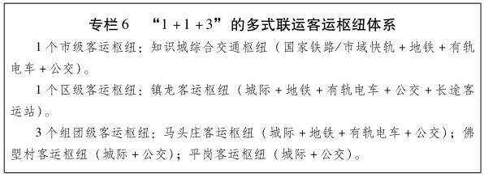

　　提升智慧交通服务水平。以物联感应、移动互联、人工智能等技术为支撑，构建实时感知、瞬时响应、智能决策的新型智能交通体系。建设知识城智慧交通换乘中心，为知识城内乘客提供便捷、高效的换乘条件，实现公共汽车、出租车以及私家车等各种交通方式的“无缝接驳”，完善知识城交通服务功能。在大型公共建筑、公共交通站点等人流集中区域打造一体化舒适连贯的城市慢行系统，提供智能便捷的“最前一公里与最后一公里”步行体验。

**第二节　创新绿色低碳发展模式**

　　打造和谐发展的生态空间。构建“三山屏障、一廊骨架、蓝绿脉络、绿园点缀”的生态绿地结构。高标准规划建设城市防洪（潮）排涝设施，划定永久蓝线、预控蓝线两级管控，控制水面总量占城乡用地的比例，确保区域防洪（潮）安全、供水安全、水生态安全。坚持保护优先、预防为主、防治结合、源头治理与末端治理相结合的原则，科学划定环境功能分区。结合城市组团布局以及城市重要公共空间和标志性建筑，打造城市空间景观廊道和景观节点体系。利用城市森林、组团隔离带，营造大尺度绿色空间。依托凤凰湖和九龙湖以及重要水系、湿地，塑造滨水活动空间，丰富亲水活动类型，形成多层次、多季节、多色彩的植物群落配置，呈现山水林田湖环绕、城绿交融的中国画卷。

　　构建环境友好型产城融合格局。根据气候、风向、地理等客观因素，科学合理布局生产、居住、学校、医疗等项目。建立健全新增产业的禁止和限制目录，严格限制引进废水、废气、重金属或持久性污染物排放量大的工业企业。合理配置、高效利用、有效保护水资源，建设节水型社会。加强知识城绿色园区建设，实现知识城与周边地区的水体、公园、绿色廊道等生态要素一体化保护利用和污染联防联治。依托山水田林资源，大力发展都市农业、生态农业、观光农业，实施乡村振兴战略，打造“美丽乡村”。有效控制和减少温室气体排放，推动绿色低碳发展。

　　建设功能多样的海绵城市。科学编制知识城海绵城市建设顶层规划与系统方案，综合采用“雨水花园、下沉式绿地、生态湿地”等低影响开发设施，实现中小降雨100%自然积存、净化，规划城市建设区雨水年径流总量控制率不低于82%。以九龙湖、凤凰湖及其上下游水系等为重点，全面推进知识城海绵城市建设，打造多层次雨洪调蓄利用系统，严格按照国家规定的城市内涝防治和排水管网建设标准要求，高标准建设城市排水系统，提高知识城防洪排涝能力。

　　高标准构建环境污染治理体系。关注产业与人口增加对区域环境带来的压力，实时采集知识城大气、水环境、噪声污染等信息，开展环境信息统计分析，实现环境信息的实时发布、查询和预警预报，实现知识城生态环境的可视化。提高“三废”综合利用及治理服务，推进“三废”处理用生物菌种和添加剂开发与生产。加速高效、低能耗污水处理与再生技术研发，推进削减和控制重点污染物排放技术开发与应用。

　　构建绿色能源体系。大力发展清洁能源，科学布局天然气分布式能源站，推广光伏发电，加快充电桩、充电站、加氢站等新能源汽车基础设施建设，加强绿色能源技术交流合作，加快节能环保产业与新一代信息技术、先进制造技术的深度融合，全面提升能源使用效率。加快建设全国首个花瓣式智能电网，实现供电可靠率达到99.999%。

　　全面推广绿色建筑。打造有知识城特色的绿色建筑发展体系，积极稳妥推广装配式、可循环利用的建筑方式，推动绿色建筑100%全覆盖，新建政府投资及大型公共建筑全面执行三星级绿色建筑标准。加快知识城绿色生态园区规划建设，推广绿色低碳的生产生活方式和城市建设运营模式，使用先进节能环保材料和技术进行城市建设，营造优质绿色市政环境，筑牢绿色智慧城市基础。

**第三节　推进数字知识城建设**

　　构建智能基础设施体系。建设智慧给排水、智慧电力设施，对交通灯、道路标识、照明、雨水收集系统、污水管网、供水管网、供电系统、河涌、井盖、绿化带等公用设施运行数据进行监测，实时、动态地掌握城市运行状态，形成发现、上报、交办、整改、反馈的全闭环管控，实现全面的感知、智能的控制、广泛的交互和深度的融合，构建智慧城市的神经末梢网络。结合城市功能需求，建设干线、支线和缆线管廊等多级网络衔接的智慧综合管廊系统。

　　建立城市数据资产管理体系。构建透明的全量数据资源目录和数据资源开放共享管理体系。建设安全可信的网络环境，建立安全态势感知、监测、预警、溯源、处置网络系统，打造全时、全域、全程的网络安全态势感知决策体系，加强网络安全等级保护、网络与信息安全通报等相关制度建设。推进数字化便民服务体系建设。开展楼宇智能化工作，建设“互联网+”智慧小区，为居民提供更加安全、便利、舒适的生活环境。

　　健全城市智能安全网络。利用北斗时空云平台、城市三维基础数据库，打造信息化、体系化、专业化的防灾减灾系统，高标准建设智能化社会治安防控体系，切实提高防范、打击违法犯罪和应对处置突发公共事件等方面的能力。健全综合应急体系，完善应急指挥救援系统，建立安全生产、市场监管、应急保障、环境保护、治安防控、消防安全、道路交通等部门公共数据资源共享机制。

**第八章　构建国际化知识社区**

　　围绕吸引国内外顶尖人才，建设国际一流水准的基础设施和工作生活环境，提高城市治理能力和治理体系现代化，将知识城打造成为创新乐土、宜居家园。

**第一节　提升公共服务水平**

　　优先发展现代化教育。引进优质基础教育资源，按照可容纳人口规模合理均衡配置教育资源，布局高质量的学前教育、义务教育、高中阶段教育以及高等教育创新办学模式，以新机制、新模式构建高水平、开放式、国际化高等教育聚集高地。规划建设知识城国际学校、职业院校，建设集继续教育、职业培训、老年教育等功能为一体的社区学院。

　　高标准配置医疗卫生资源。规划建设集临床服务、医疗教育、医学科研和成果转化为一体的医疗综合体，建设国际一流、国内领先的质子治疗专科医院集群。全面打造15分钟基层医疗服务圈，实现基层医疗卫生机构标准化达标率100%。加快知识城全民健康信息平台建设，大力发展智能医疗，建设健康医疗大数据应用中心及应急处置中心。

　　强化公共服务配套体系。借鉴新加坡发展模式，建设知识城特色商圈，建设功能齐全、服务完善的社区中心、邻里中心和街坊中心三级生活圈，建设国际一流水平的配套设施。提升知识城文化品味，高质量配置城市图书馆、艺术馆、博物馆等设施，增加艺术氛围。积极辐射服务周边地区，打造广州中部地区的区域公共服务中心。完善区域内消防救援站点等公共安全基础设施和应急救援力量体系建设。

　　完善住房保障体系。坚持房子是用来住的、不是用来炒的定位，完善多层次住房供给政策。坚持市场主导、政府引导，形成供需匹配、结构合理、流转有序、支出与消费能力基本适应的住房供应格局。加快构建以公租房、政策性租赁住房和共有产权住房为主体的住房保障体系。以解决新市民和年轻人的住房困难为出发点，大力培育和发展租赁住房，重点发展小户型、低租金的政策性租赁住房；因地制宜发展共有产权住房，满足高层次人才个性化需求。

**第二节　增强社会治理能力**

　　实施“智慧政务”工程。全面推动“数字政府”建设，设立政府大数据管理机构，开展政务服务数据资源共享管理，高水平建设集办公、审批、对外服务、监察、信息公开于一体的智慧政务平台，优化政府职能，提升政府服务水平。进一步深化数字知识城建设，推动企业审批和服务事项实现“一网通办”，搭建科技、招商、筹建、产权保护等管理信息平台，集成政府咨询、投诉、建议等功能，提高信息综合分析处理能力。

　　创新共建共治共享社会治理模式。建设一批创新功能与居住、生活、商务功能混合、空间融合的高端社区，积极推进社会治理体制改革，加快基层治理创新，全面打通发现问题、响应诉求的工作渠道，切实解决好服务群众的“最后一公里”问题，提升人民群众的获得感。创新社会协商机制。畅通市民与政府之间的沟通协商渠道，健全完善劳资纠纷、征地拆迁、邻避设施建设等领域和共享经济等新业态社会共治领域平等协商机制，保障各方的知情权、参与权和平等对话权。

**第三节　健全人才服务体系**

　　打造人才服务驿站。设立一站式人才服务大厅，建立人才数字档案和人才数据追踪系统，形成高层次人才信息库。实现人才业务在线服务，按照人才需求即时收集分析最新动态，实现人才供需的合理高效匹配。配备专业人才管家，提供专业咨询服务、高效代办服务，为各类人才提供全方位精准服务。引进一批国内外一流的人力资源服务机构，鼓励发展人力资源服务外包、薪酬管理、人力资源管理咨询等新兴业态，打造最佳体验、最高效率、最优服务的人才工作地标和人才服务枢纽。

　　优化人才创新创业生态。加快发展创新创业孵化服务，引进境外先进孵化模式，设立新型创新创业孵化平台。做大做强各类众创空间，建设一批中小企业创新创业基地。加强人才创新创业信息资源整合，建立创业政策集中发布平台，增强创新创业信息透明度。支持举办各类创新创业大赛，为新创业与再创业者建立必要的指导和援助机制，不断增强创业信心和创业能力。

　　营造鼓励人才成长的文化氛围。开展形式多样的国际化知识交流活动，精心策划、组织、举办人才联谊交流活动，为人才交流搭建平台。拓宽人才沟通渠道，开展论坛沙龙、合作拓展、创业路演、培训提升等柔性和增值服务，建立知识城人才联盟，打造人才文化品牌，形成更具活力、吸引力和创造力的创新文化。成立高端人才俱乐部，促进高端人才交流合作。建立人才成长导师制度，为人才就业择业提供职业指导。

**第九章　保障措施**

　　健全各级领导体制和工作机制，加强规划引导，完善政策支持，严格考核评估，推进有序开发，结合实际创造性落实知识城建设各项任务。

　　加强组织领导，完善升级中新双边合作机制。积极发挥“中新广州知识城联合工作委员会”“中新广州知识城联合实施委员会”和“新加坡－广东合作理事会”作用，构建中新双边高效合作机制。围绕知识城合作开发重点事项定期召开双边高层会议，协调解决双边合作推进过程中的重大问题。

　　构建部际协调机制，强化对知识城建设的指导。构建由商务部牵头，外交、发展改革、教育、科技、住房和城乡建设、知识产权、移民管理等相关国家部委（局）及广东省政府共同参与的部际协调机制，定期召开联席会议，研究确定并推进落实知识城发展重大政策和重点事项，加强相关部委对知识城建设工作的支持和指导。

　　围绕发展需求，加大对知识城的政策支持力度。支持知识城复制推广自由贸易试验区改革试点经验，进一步下放有关国家和省级审批权限和管理权限，支持知识城在知识创造、科技创新、引才用才、知识产权、国际合作、金融服务、产业发展等方面出台专项改革举措和政策措施，重点在要素配置市场化、产权保护、科技管理体制改革等方面进行突破性探索。

　　统筹土地资源，确保科学有序开发。制定投资项目准入标准，引导企业理性投资。严格执行退出机制，杜绝土地资源闲置与浪费。实施城市更新计划，盘活利用低效存量建设用地，促进城乡融合发展。统筹安排规划建设时序，建立空间布局战略“留白”机制，提高规划弹性。

　　强化规划引领，细化实施方案。编制产业发展、科技创新等专项规划，加强各级各类规划之间的有机衔接，形成全域覆盖、分层管理、分类指导、多规衔接的规划体系。相关部门按照职责分工，制定实施方案，逐年逐项细化分解规划目标和重点任务。

　　建立评估机制，做好监督考核问责工作。强化对规划实施全过程信息化监管，定期发布监测报告。建立一年一总结、五年一评估，规划实施部门自评估和第三方综合评估相结合的评估制度，结合总结和评估结果，开展规划动态维护。健全监督问责机制，坚决维护规划的严肃性和权威性，确保一张蓝图绘到底。